

**Об утверждении регламента государственной услуги "Прикрепление к медицинской организации, оказывающей первичную медико-санитарную помощь"**

***Утративший силу***

Постановление акимата Западно-Казахстанской области от 14 октября 2014 года № 263. Зарегистрировано Департаментом юстиции Западно-Казахстанской области 5 ноября 2014 года № 3677. Утратило силу - постановлением акимата Западно-Казахстанской области от 4 августа 2015 года № 200

      Сноска. Утратило силу - постановлением акимата Западно-Казахстанской области от 04.08.2015 № 200.  
      Руководствуясь Законами Республики Казахстан от 23 января 2001 года "О местном государственном управлении и самоуправлении в Республике Казахстан", от 15 апреля 2013 года "О государственных услугах", акимат Западно-Казахстанской области **ПОСТАНОВЛЯЕТ:**  
      1. Утвердить прилагаемый регламент государственной услуги **"**Прикрепление к медицинской организации, оказывающей первичную медико-санитарную помощь".  
      2. Руководителю аппарата акима области (М. Л. Токжанов) обеспечить государственную регистрацию данного постановления в органах юстиции, его официальное опубликование в информационно-правовой системе "Әділет" и в средствах массовой информации.  
      3. Контроль за исполнением данного постановления возложить на заместителя акима Западно-Казахстанской области Б. М. Макен.  
      4. Настоящее постановление вводится в действие по истечении десяти календарных дней после дня первого официального опубликования.

|  |  |
| --- | --- |
| Аким области | Н. Ногаев |

|  |  |  |  |  |  |  |  |  |  |
| --- | --- | --- | --- | --- | --- | --- | --- | --- | --- |
|  | |  |  | | --- | --- | |  | Утвержден | |  | постановлением акимата | |  | Западно-Казахстанской области | |  | от 14 октября 2014 года № 263 | |

**Регламент государственной услуги**  
**"Прикрепление к медицинской организации, оказывающей первичную**  
**медико-санитарную помощь"**  
**1. Общие положения**

      1. Государственная услуга "Прикрепление к медицинской организации, оказывающей первичную медико-санитарную помощь" (далее - государственная услуга).  
      Государственная услуга оказывается медицинскими организациями, оказывающими первичную медико-санитарную помощь (далее – ПМСП) (далее – услугодатель), а также через веб-портал "электронного правительства": www.egov.kz (далее - портал) в соответствии со стандартом государственной услуги "Прикрепление к медицинской организации, оказывающей первичную медико-санитарную помощь" утвержденного постановлением Правительства Республики Казахстан от 20 марта 2014 года № 253 "Об утверждении стандартов государственных услуг в области здравоохранения" (далее - Стандарт).  
      2. Форма оказания государственной услуги: электронная (частично автоматизированная) и (или) бумажная.  
      3. Государственная услуга оказывается бесплатно физическим лицам (далее - услугополучатель).  
      4. Результат оказания государственной услуги – справка (талон) о прикреплении в бумажном виде (в произвольной форме) или в форме электронного документа, подписанной электронной цифровой подписью (далее - ЭЦП) услугодателя, согласно приложению 1 Стандарта (далее - справка), либо мотивированный ответ об отказе.

**2.Описание порядка действий структурных подразделений (сотрудников) услугодателя в процессе оказания государственной услуги**

      5. Основанием для начала процедуры (действия) по оказанию государственной услуги является непосредственное обращение услугополучателя к услугодателю или через портал.  
      6. Содержание каждой процедуры (действия), входящей в состав процесса оказания государственной услуги, длительность его выполнения:   
      1) услугополучатель предоставляет заявление произвольной формы с указанием паспортных данных фамилии, имя, отчество (далее - ФИО), индивидуального идентификационного номера (далее – ИИН), дата рождения, гражданства, адреса проживания и документ, удостоверяющий личность (для лиц, не достигших шестнадцатилетнего возраста - свидетельство о рождении) (далее – документ) медицинскому регистратору (далее – регистратор).  
      Результат – предоставляет заявление в произвольной форме;  
      2) регистратор осуществляет прием представленных документов и формирует запрос на прикрепление в республиканское государственное предприятие на праве хозяйственного ведения "Республиканский центр электронного здравоохранения" Министерства здравоохранения Республики Казахстан (далее - РЦЭЗ), заполняя поля в соответствии со структурой данных регистра прикрепленного населения (далее – РПН), заполняет справку, подписывает, ставит печать и выдает услугополучателю, не более 1 рабочего дня;  
      Результат - регистратор выдает справку (талон) или предоставляет мотивированный ответ об отказе.

**3. Описание порядка взаимодействия структурных подразделений (сотрудников) услугодателя в процессе оказания государственной услуги**

      7. Перечень структурных подразделений (сотрудников) услугодателя, которые участвуют в процессе оказания государственной услуги:  
      1) регистратура.  
      8. Описание последовательности процедур (действий) между структурными подразделениями (сотрудниками) с указанием длительности каждой процедуры (действия) сопровождается блок-схемой согласно приложении 1 регламента государственной услуги "Прикрепление к медицинской организации, оказывающей первичную медико-санитарную помощь" (далее - регламент).  
      9. Подробное описание последовательности процедур (действий), взаимодействий структурных подразделений (сотрудников) услугодателя в процессе оказания государственной услуги и порядка использования информационных систем в процессе оказания государственной услуги, отражается в справочнике бизнес-процессов оказания государственной услуги, согласно приложению 2 регламента.

**4. Описание порядка взаимодействия с центром обслуживания населения и (или) иными услугодателями, а также порядка использования информационных систем в процессе оказания государственной услуги**

      10. Государственная услуга через центр обслуживания населения и (или) иными услугодателями не оказывается.  
      11. Описание порядка обращения и последовательности процедур (действий) услугодателя и услугополучателя при оказании государственной услуги через портал:  
      1) услугополучатель осуществляет регистрацию на портале с помощью ИИН и пароля (для незарегистрированных услугополучателей на портале);  
      2) процесс 1 - процесс авторизации на портале для получения государственной услуги;  
      3) условие 1 - проверка на портале подлинности данных о зарегистрированном услугополучателе через логин (ИИН) и пароль;  
      4) процесс 2 - формирование сообщения об отказе в авторизации на портале в связи с имеющими нарушениями в данных услугополучателя;  
      5) процесс 3 - выбор услугополучателем государственной услуги, указанной в регламенте, вывод на экран формы запроса для оказания государственной услуги и заполнение услугополучателем формы (ввод данных) с учетом ее структуры и форматных требований;  
      6) процесс 4 – регистратор обрабатывает и направляет запрос в РЦЭЗ;  
      7) условие 2 – проверка поступивших данных;  
      8) процесс 5 – формирование уведомления о мотивированном отказе услугополучателю;  
      9) процесс 6 – формирование справки (талон) о прикреплении к услугодателю.  
      12. Функциональные взаимодействия информационных систем, задействованных при оказании государственной услуги через портал приведены в виде диаграммы согласно приложению 3 настоящего регламента.  
      13. Обжалование решений, действий (бездействий) услугодателя и (или) их сотрудников по вопросам оказания государственных услуг осуществляется в соответствии с разделом 3 Стандарта.

|  |  |  |  |  |  |  |  |  |  |
| --- | --- | --- | --- | --- | --- | --- | --- | --- | --- |
|  | |  |  | | --- | --- | |  | Приложение 1 | |  | к регламенту | |  | государственной услуги | |  | "Прикрепление к медицинской организации, оказывающей первичную медико-санитарную помощь" | |

**Блок-схема описания последовательности процедур (действий) между структурными подразделениями (сотрудниками) услугодателя с указанием длительности каждой процедуры (действия)**

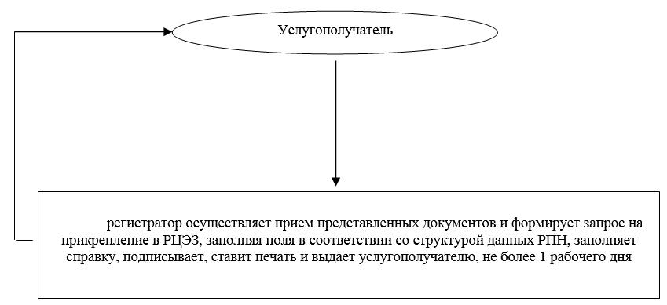

|  |  |  |  |  |  |  |  |  |  |  |  |
| --- | --- | --- | --- | --- | --- | --- | --- | --- | --- | --- | --- |
|  | |  |  | | --- | --- | |  | Приложение 2 | |  | к регламенту | |  | государственной услуги | |  | "Прикрепление к медицинской организации, оказывающей | |  | первичную медико-санитарную помощь" | |

**Справочник бизнес-процессов оказания государственной услуги**  
**"Прикрепление к медицинской организации, оказывающей**  
**первичную медико-санитарную помощь"**

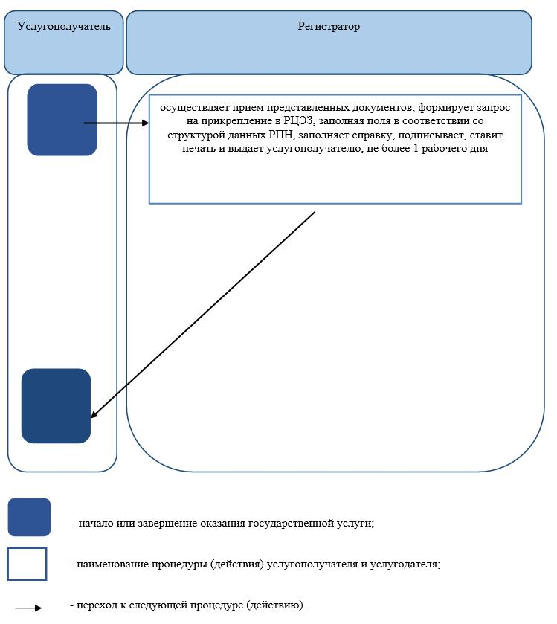

|  |  |  |  |  |  |  |  |  |  |  |  |
| --- | --- | --- | --- | --- | --- | --- | --- | --- | --- | --- | --- |
|  | |  |  | | --- | --- | |  | Приложение 3 | |  | к регламенту | |  | государственной услуги | |  | "Прикрепление к медицинской организации, оказывающей | |  | первичную медико-санитарную помощь" | |

**Диаграмма функционального взаимодействия**  
**при оказании государственной услуги через портал**

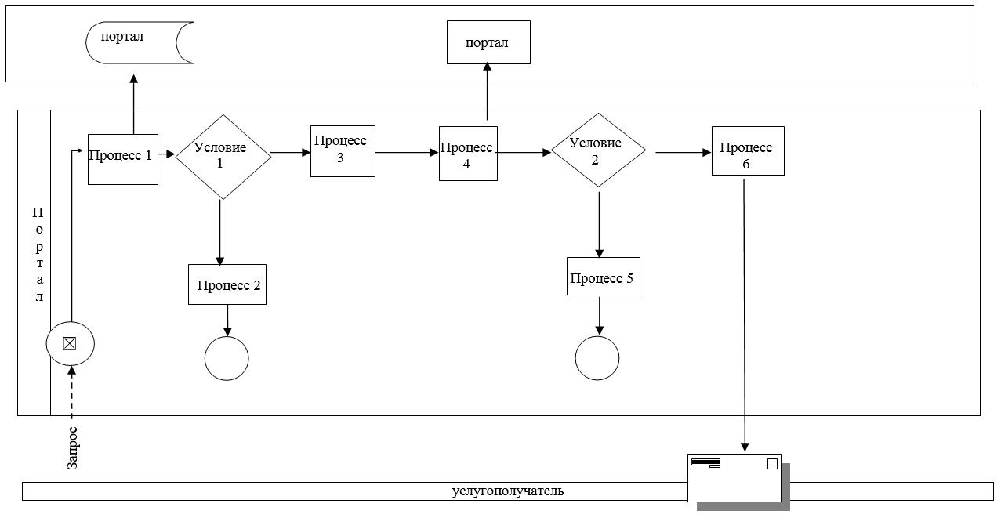

      

© 2012. РГП на ПХВ «Институт законодательства и правовой информации Республики Казахстан» Министерства юстиции Республики Казахстан